***Лекция для родителей***

***«Здоровый образ жизни на примере родителей».***

**Цель:**пропаганда здорового образа жизни.

**Задачи:**определить основные аспекты здорового образа жизни;  формирование позитивного образа физически и психически здорового человека.

**Форма проведения:**обмен опытом.

**Участники:**классный руководитель, родители учащихся.

**Подготовительная работа**

**.**Интервью с детьми и взрослыми. Ответ на вопрос «Как они понимают, что значит «здоровый стиль жизни семьи?».

***Оформление помещения, оборудование***

Оформление доски:

Дитятко - что тесто: как замесил, так и выросло (русская пословица).

Кто детям потакает, тот сам рыдает (французская пословица).

Кто в радости живёт, того и кручина неймёт (русская пословица).

Существует тысячи болезней, но здоровье только одно (индийская пословица).

Забота о здоровье- лучшее лекарство ( японская пословица).

**Ход лекции**

**I. Вступительное слово**

   Здравствуйте!... Именно так мы приветствуем друг друга при встрече. И в этом заложен большой смысл. Мы желаем человеку здравствовать. Жить здраво, т. е. полезно и для себя, и для окружающих. Жить в гармонии с природой. Жить одухотворённо. Жить качественно.

Слайд 2.

   Но можно рассмотреть это приветствие и с несколько другой позиции. При встрече люди говорят это хорошее, доброе слово, желая друг другу здоровья. А что такое здоровье, как его измерить?

Слайд 3.

Во Всемирной организации здравоохранения (ВОЗ) считают, что здоровье- это состояние полного физического, психического и социального благополучия, а не просто отсутствие болезней или каких-то физических дефектов. И говорят, что на здоровье влияют:

·         образ жизни- 50%;

·         экология- 20%;

·         наследственность- 20%;

·         качество медицинской помощи- 10%.

   Как вы думаете, что является главным показателем здоровья? Продолжительность жизни человека! Ведь там, где нет здоровья, не может быть и долголетия.

     В нашей стране самая низкая продолжительность жизни в Европе. К тому же, по статистике, мужчины в Беларуси живут на 14 лет меньше женщин. Такой ситуации нет ни в одной стране мира. Самая высокая продолжительность жизни сегодня в Японии и Исландии- 80 лет, самая низкая в Африке- 39 лет.

   Что же такое здоровый образ жизни, от которого зависит наша жизнь?

   Если подумать, то получится, что наше здоровье наполовину зависит от нас, нашего образа жизни! Ведь это замечательно!

  Слайд 4.

Неоспоримо и то, что сохранению здоровья и продлению жизни способствуют физическая активность на свежем воздухе, умеренное питание, преобладание в рационе растительных и кисломолочных продуктов, положительный психический настрой, творческий труд. Эти выводы учёных, правда, не являются для большинства людей открытием, но они подтверждаются каждый день.

Здоровье детей и их развитие – одна из главных проблем семьи и школы. Здоровье детей за последние годы имеет устойчивую тенденцию к ухудшению. И речь идет не только о физическом, но и психическом здоровье. Это и хронические простуды, и ухудшение зрения, сколиоз, а в результате отсутствия культурных человеческих отношений – детские неврозы.

Вряд ли можно найти родителей, которые не хотят, чтобы их дети росли здоровыми.

Слайд 5. Мультфильм «Ваше здоровье».

Готовность к здоровому образу жизни не возникает сама собой, а формируется у человека с ранних лет, прежде всего внутри семьи, в которой родился и воспитывается ребёнок.

По современным представлениям, в понятие здорового образа жизни входят следующие составляющие:

* отказ от вредных пристрастий (курение, употребление алкогольных напитков и наркотических веществ);
* оптимальный двигательный режим;
* рациональное питание;
* закаливание;
* личная гигиена;
* положительные эмоции.

Скажите, пожалуйста, как вы формируете у своих детей навыки здорового образа жизни? (выступление родителей)

Итак, основные аспекты «здорового образа жизни»:

1.       Хороший психологический климат в семье. Взаимопонимание, желание поделиться своими проблемами с близкими людьми.

2.       Совместное проведение досуга. Занятия спортом, физкультурой (туристические походы, прогулки и др.), посещение кинотеатров, музеев, экскурсий.

Слайд 6.

Ну, а каков он, здоровый ребенок? Прежде всего, если он и болеет, то очень редко и ни в коем случае не тяжело. Он жизнерадостен и активен, доброжелательно относится к окружающим его людям – взрослым и детям. Положительные эмоциональные впечатления преобладают в его жизни, тогда как отрицательные переживания переносятся им стойко и без вредных последствий. Развитие его физических, прежде всего двигательных, качеств проходит гармонично. Нормальный. Здоровый ребенок (это самое главное!) достаточно быстр, ловок и силен. Неблагоприятные погодные условия, резкая их смена здоровому ребенку не страшны, так как он закален, его система терморегуляции хорошо тренирована. Поэтому. Как правило. Он не нуждается в каких-либо лекарствах. Благодаря рациональному питанию и регулярным занятиям физкультурой такой ребенок не имеет лишней массы тела.

Обратим особое внимание на самые распространенные нарушения здоровья наших детей.

Чтобы исправить такую ситуацию в школе и дома необходимо выполнять комплекс упражнений, способствующий переключению ребенка с одного вида деятельности на другой, и помогающий немного отдохнуть. Я предлагаю вам выполнить вместе физминутку для глаз.

(Пишем алфавит движением глаз)

Посмотрите памятку 4, в ней даны упражнения, которые вы сможете выполнять с ребенком дома, выполняя домашнюю работу.

Семья и школа, в тесном сотрудничестве должны помочь детям сделать правильный выбор. «Забота о здоровье – вот лучшее лекарство».

Слайд 10.

“Здоровье – не все, но без здоровья – ничто”, - говорил мудрый Сократ.

Только личный пример родителей и сотрудничество с педагогом помогут нашим детям быть здоровыми!

Слайд 11.

Спасибо за внимание.

***Дорогие родители!*** *Школа предлагает вам сотрудничество в воспитании вашего ребенка. Ваш ребенок для вас - это ваше будущее, это ваше бессмертие. Ведь каждый человек физически продолжается в своих детях, внуках, в своих потомках. И вы, конечно, хотите, чтобы ваше физическое продолжение было достойным, чтобы оно не только сохранило все ваши достоинства, но и преумножило их.*

**Памятка № 1 для родителей.**

“**Основные требования к организации учебной деятельности ребенка”;**

НЕЛЬЗЯ:

* Будить ребенка в последний момент перед уходом в школу, объясняя это себе и другим большой любовью к нему.
* Кормить ребенка перед школой и после нее сухой пищей, бутербродами, объясняя это себе и другим, что ребенку такая еда нравится.
* Требовать от ребенка только отличных и хороших результатов в школе, если он к ним не готов.
* Сразу после школьных уроков выполнять домашнее задание.
* Лишать детей игр на свежем воздухе из-за плохих отметок в школе.
* Заставлять ребенка спать днем после уроков и лишать его этого права.
* Кричать на ребенка вообще и во время выполнения домашних заданий в частности.
* Заставлять многократно переписывать в тетрадь из черновика.
* Ждать папу и маму, чтобы начать выполнять уроки.
* Сидеть у телевизора и за компьютером более 40 – 45 минут в день.
* Смотреть перед сном страшные фильмы и играть в шумные игры.
* Ругать ребенка перед сном.
* Не проявлять двигательную активность в свободное от уроков время.
* Разговаривать с ребенком о его школьных проблемах зло и назидательно.
* Не прощать ошибки и неудачи ребенка.

**Памятка №2 “Рекомендуемый режим дня школьника”**

**Памятка № 3**

“**Приемы реабилитации умственной работоспособности дома”.**

* Выполнять зарядку ежедневно, несмотря ни на какие обстоятельства.
* Включать веселую и ритмичную музыку.
* Открывать окна и шторы для потока солнечного света и свежего воздуха.
* Выполнять зарядку вместе со своим ребенком.
* Выполнять зарядку в течение 10 – 20 минут.
* Включать в комплекс зарядки не более 8 – 10 упражнений.
* Подмечать и подчеркивать достижения своего ребенка в выполнении упражнений комплекса зарядки.
* Менять упражнения, если они наскучили ребенку и придумывать вместе с ним новые упражнения.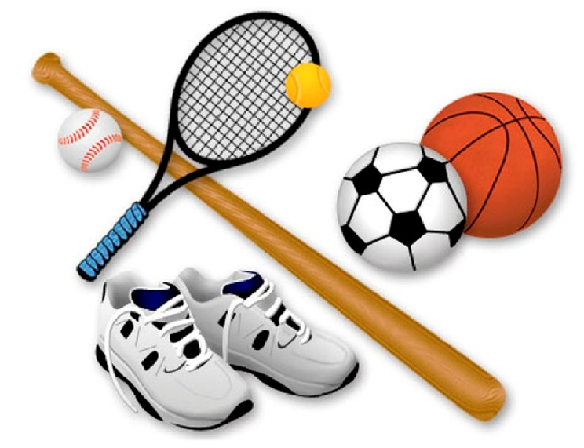

**Памятка №4: “Комплекс упражнений по предупреждению зрительного утомления во время выполнения домашних заданий”.**

*Исходное положение:* сесть на стул, руки положить на колени, расслабиться, все внимание сосредоточить на глазах. Упражнения надо выполнять без напряжения. Дышать медленно.

* На раз поднять глаза вверх, на два – смотреть прямо, на три – вниз, на четыре – смотреть прямо (повторить 8 раз);
* На раз – смотреть на переносицу, на два – прямо (повторить 8 раз);
* На раз смотреть влево, на два – прямо, на три – смотреть вправо, на четыре – смотреть перед собой (повторить 8 раз);
* Круговые обороты глазами – 4 раза – вправо, 4 раза – влево;
* Широко открыть глаза, а потом плотно закрыть (повторить 5 раз).

*Упражнение – массаж для глаз:*

Растереть ладони, закрыть глаза и положить ладони рук на глаза так, чтобы центр ладони совпадал со зрачками. Постараться ощутить тепло, которое исходит от ладоней (1 – 2 минуты).

